ЦЕНТР  ОРГАНИЗАЦИИ И ПРОВЕДЕНИЯ  ВСЕРОССИЙСКИХ КОНКУРСОВ  «УСПЕХ!»  г. Екатеринбург, 620 000  телефон:  +7 (909)0070388  e-mail: uspeh.navsegda@mail.ru  Наши данные:  ИНН 660201197016  ОГРН 316965800179558  Свидетельство о регистрации:  серия 66 № 007989939 |  | Руководителям образовательных учреждений

Уважаемые коллеги!
В соответствии с Единым календарем массовых и методических мероприятий на 2020 г. Центром организации и проведения Всероссийских конкурсов «УСПЕХ!» проводится Всероссийский конкурс для педагогов, обучающихся, студентов, детей всех образовательных учреждений на тему
«Наука о безопасности!»

Организаторами определены следующие сроки проведения конкурса:
- Конкурс проводится с 01.11.2020 – по 31.01.2021г;
- Подведение итогов конкурса ежедневно.

Все участники награждаются дипломами победителя I, II, III место, дипломами участника, которые будут высланы в электронном виде на электронный адрес, с которого была принята заявка.

Информация о конкурсе размещена на сайте ЦОиПВК «УСПЕХ!»
http://konkurs-uspeh1.ru

Контактный телефон +7 (909)0070388, эл. почта для справок: uspeh.navsegda@mail.ru

Директор С.М. Михайлова

ПОЛОЖЕНИЕ
о Всероссийском конкурсе «Наука о безопасности!»
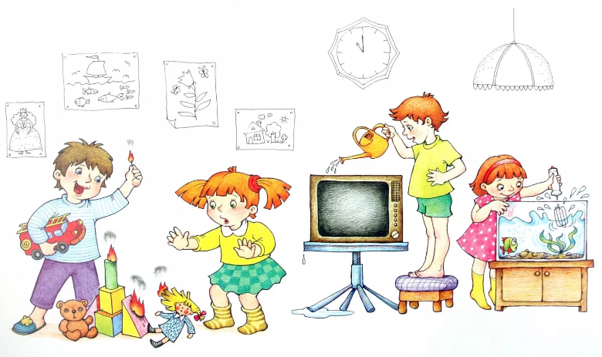

Современная жизнь полна опасностей, даже взрослые люди часто ведут себя опрометчиво, то ли по незнанию, то ли надеясь на вечное «авось». А вот ребенок и подавно склонен легкомысленно воспринимать эту жизнь, первопричиной этому является отсутствие большого груза знаний и явное недопонимание многих потенциальных опасностей. Задача родителей и педагогов максимально оградить детей от попыток всё проверять опытным путем и внушить им теоретические правила.

В соответствии с единым календарём массовых мероприятий на 2020г. Центром организации и проведения Всероссийских конкурсов «УСПЕХ!» проводится Всероссийский конкурс для педагогов, обучающихся, студентов, детей всех образовательных учреждений на тему
«Наука о безопасности!» (далее - Конкурс).

1. Цели и задачи Конкурса
1.1 Обогатить знания о правилах безопасности в различных жизненных ситуациях.
1.2 Привлечение внимания к проблемам нарушения правил.
1.3 Развитие творческих способностей, формирование полноценной личности, развитие художественного вкуса и познание окружающего мира.
1.4 Объединение детей и взрослых для совместной деятельности.

2. Учредители и организаторы
2.1 ЦЕНТР ОРГАНИЗАЦИИ И ПРОВЕДЕНИЯ ВСЕРОССИЙСКИХ КОНКУРСОВ
«УСПЕХ!»
3. Участники Конкурса
3.1. Педагоги, обучающиеся и студенты ОУ (Воспитатели, учителя, методисты, логопеды, психологи, педагоги дополнительного образования, педагоги среднего и высшего звена, учащиеся школ, воспитанники детских учреждений, студенты средне-специальных и высших учебных заведений).

4. Сроки проведения Конкурса
4.1 Конкурс проводится конкурса с 01.11.2020 по 31.01.2021г;
4.2 Подведение итогов конкурса ежедневно;
4.3 Рассылка наградного материала ежедневно.

5. Номинация Конкурса
- «Дорожная безопасность!» - принимаются рисунки, аппликации, поделки и т.п. творческие работы на данную тематику; видеоролики чтения стихотворений, исполнением песен, танцев, сценок и т.п. материалы, также принимаются сценарии, презентации, видео-материалы развлечений, праздников на данную тематику, конспекты уроков, занятий, стенгазеты, баннеры, лэпбуки, консультации.
- Пожарная безопасность!» - принимаются рисунки, аппликации, поделки и т.п. творческие работы на данную тематику; видеоролики чтения стихотворений, исполнением песен, танцев, сценок и т.п. материалы, также принимаются сценарии, презентации, видео-материалы развлечений, праздников на данную тематику, конспекты уроков, занятий, стенгазеты, баннеры, лэпбуки, консультации.
- Бытовая безопасность!» - принимаются рисунки, аппликации, поделки и т.п. творческие работы на данную тематику; видеоролики чтения стихотворений, исполнением песен, танцев, сценок и т.п. материалы, также принимаются сценарии, презентации, видео-материалы развлечений, праздников на данную тематику, конспекты уроков, занятий, стенгазеты, баннеры, лэпбуки, консультации.
- Нет микробам и болезням!» - принимаются рисунки, аппликации, поделки и т.п. творческие работы на данную тематику; видеоролики чтения стихотворений, исполнением песен, танцев, сценок и т.п. материалы, также принимаются сценарии, презентации, видео-материалы развлечений, праздников на данную тематику, конспекты уроков, занятий, стенгазеты, баннеры, лэпбуки, консультации.
- Безопасность на природе!» - принимаются рисунки, аппликации, поделки и т.п. творческие работы на данную тематику; видеоролики чтения стихотворений, исполнением песен, танцев, сценок и т.п. материалы, также принимаются сценарии, презентации, видео-материалы развлечений, праздников на данную тематику, конспекты уроков, занятий, стенгазеты, баннеры, лэпбуки, консультации.

6. Требования к оформлению работы:
- Все работы присылаются ТОЛЬКО на электронный ящик Конкурса uspeh.navsegda@mail.ru. Работы, присланные на другие электронные адреса центра к рассмотрению не принимаются;
- Все файлы с работами подписываются фамилиями участников, представляющих работы;
- Работы, присланные на Конкурс не рецензируются;
- Работы принимаются только в электронном виде;

7. Подведение итогов Конкурса.
7.1 Итоги Конкурса подводятся ежедневно;
7.2 Все участники награждаются дипломами победителей I, II, III место или дипломами участника;
7.3 Все дипломы за участие высылаются в электронном виде на электронный адрес, с которого была принята заявка ежедневно.
7.4 О необходимости дипломов в печатном виде нужно сообщить об этом организаторам конкурса. Рассылка материала в печатном виде производится в течение одного месяца с момента подтверждения правильности заполнения материала.

8. Финансирование Конкурса
8.1. Финансирование Конкурса осуществляется за счёт организационных взносов участников. (Реквизиты на оплату Конкурса, приложение 1)
8.2. Организационный взнос составляет 100 рублей за участие одного человека, в одной номинации с одной работой. В эту стоимость входит - диплом на участника конкурса в ОУ в ЭЛЕКТРОННОМ виде.
8.3. Организационный взнос за наградной материал в печатном виде составляет 250 руб. за один диплом. (Этот пункт только для тех, кому необходимо прислать наградной материал по Почте России)
8.4. Отсканированная квитанция об оплате организационного взноса вкладывается отдельным файлом в одном письме с заявкой и работой(ами) участника(ов) Конкурса.
Конкурсные работы направляются только на электронный адрес координатора: uspeh.navsegda@mail.ru

Директор С. М. Михайлова

Приложение № 1
Реквизиты для оплаты организационного взноса

1. На официальном сайте Сбербанк ОнЛ@йн на странице «Платежи и переводы» сделать перевод на счет клиенту СБЕРБАНКА № 5469 1600 1316 2651 , там же нажать кнопку «Печать чека» и сохранить его.

2. Через терминал любого банка на указанный № карты СБЕРБАНКА РОССИИ
5469 1600 1316 2651

3. Через оператора СБЕРБАНКА РОССИИ на указанный № карты СБЕРБАНКА РОССИИ
5469 1600 1316 2651

Приложение № 2
Форму заявки Вы отправляете с пометкой «ЗАЯВКА» на конкурс (обязательно пишете название конкурса) на электронный адрес uspeh.navsegda@mail.ru

Заявка.

1 | Субъект РФ
2 | Название образовательной организации  (как необходимо написать в Дипломе)
3 | ФИО (как необходимо написать в дипломе)
4 | Должность, квалификационная категория автора (либо воспитанник, учащийся)
5 | Номинация, к которому принадлежит материал (по положению)
6 | Название работы
7 | Краткая аннотация
8 | Если материалы публиковались, участвовали в других конкурсах, фестивалях необходимо указать, где и когда.  Ссылки на сайты.
9 | Руководитель/воспитатель
10 | Необходимость печатного варианта Диплома
11 | Адрес, куда необходимо отправить Диплом в печатном виде (при необходимости)
12 | Электронный адрес, на который необходимо выслать Диплом
13 | Контактный телефон

